класс | предмет | Задание
9 класс | алгебра | 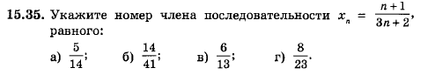  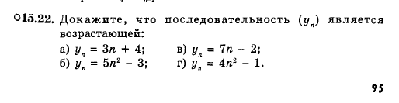  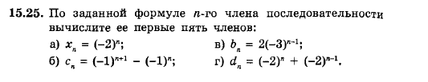
9 класс |  | Консультации по математике в 9 –ых классах в субботу 11.02.2017 года отменяются
8 класс | алгебра
7 класс | алгебра

